**Základní škola, Most, Vítězslava Nezvala 2614, příspěvková organizace**

Dvořáčková Lenka Český Jiřetín 74 Český Jiřetín

436 01

Náš dopis značky o/3/2023

Vyřizuje Tel: 476 442 273 Kasperová Drahoslava, DiS

V Mostě dne 13.4.2023

Objednáváme ubytování a stravu pro žáky naší školy v rámci projektu:

# 3. 2. 2. Podpora škol se sociálně znevýhodněnými žáky. NPO na 8.ZŠ Most - aktivita B7 - Zážitkový vzdělávací program pro žáky.

Termíny programů:19.4. -5.5.2023, 15.5.-7.6.2023, 26.6.- 28.6.2023.

Počet tříd 19, počet pedagogů 31, počet dní 33, počet dětí 409 celkem za všechny termíny.

# Cena za služby je individuální podle počtu žáků a vystavených faktur.

Objednávku schválil za základní školu: Mgr. Bc. Roman Ziegler, ředitel školy

Podpis a razítko školy: V Mostě dne 13.4.2023

Potvrzení objednávky: Jméno: Dvořáčková Lenka Podpis a razítko:

V Českém Jiřetíně dne

Základní škola, Most,

Vitčzslavél Nczvélla 2614 přispěvkov:1 oig,mizace

IČO: 47326328 /:j)

td/f:-ix: 476 442 273 '

Základní škola, Vítězslava Nezvala 2614, Most, 434 01

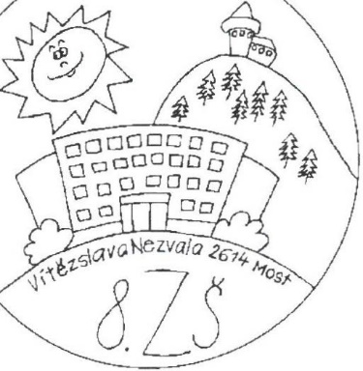

Tel.: 476 442 273; 606 745 258

E-mail: [8zsmost@8zsmost.cz](mailto:8zsmost@8zsmost.cz)

IČO:47326328